2023年度全国会计专业技术初级资格考试
培训班招生简章
中山市会计学会成立于1984年，多年来始终遵循“从严治学、信誉第一、质量第一”的办学方针，成功地举办了多期职称考前培训、会计人员继续教育、会计实务技能及专题培训班，为会计行业培养了大批人才。
本次开办初级职称培训班的中心任务是：重点研究历年考试规律，把握考试命题特点，紧扣教材进行重点难点讲解，逐步强化学员的应试能力，帮助学员考出好成绩。
一、培训内容
《初级会计实务》和《经济法基础》。
二、收费标准、上课时间和地点
1、培训费：2300元/人（含培训教材和资料费）；
2、开课时间：2022年12月4日，共20天课程，周末上课(具体日期按课程安排)；
3、上课地点：会计大厦2楼培训室。
三、报名时间
从即日起接受报名，现场报名时间为工作日8：30-12：00，14：30-17：30。
四、报名方式
1、现场报名：携带身份证原件及复印件1份,到会计大厦二楼综合服务部办理报名手续，现场采用微信支付的缴费方式；
2、线上报名：扫描下方二维码，填写相关信息后提交报名表。线上报名采用银行转账的缴费方式，转账时请备注为“XXX的2023年会计初级职称班培训费”。
收款账号：138021516010003246，户名：中山市会计学会，收款银行：广发银行中山分行。
线上报名扫描下方二维码
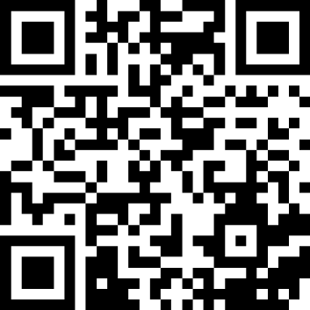
五、咨询电话
0760-88815513、88817931。
六、其他事项
1、此培训班为职称考前辅导班，招生对象需自行在考试报名时间内登陆报名网站（http://kzp.mof.gov.cn）报考2023年度全国会计专业技术初级资格考试。
2、为维护教学秩序，完善教学管理，学员报名时请认真考虑自身情况，报名后不办理退学退费手续。
中山市会计学会
2022年10月

